**Estación Pamplona - PAM HN  
  
Departamento:** Norte De Santander **| Municipio:** Pamplona  
**Coordenadas de la estación:**  Lat. 7.34, Lon. -72.7  
**Tipo de transmisión:** Satelital **| Tipo de adquisición:** Tiempo Real  
**Condición de instalación:** Bunker **| Tipo de estación:** Permanente  
  
**Sensor de aceleración - 10**   
**Sensor y digitalizador:** CMG-5T, DC_100 s, 0.255 V/m/s**2, 4g clip level,  
**Fecha inicio:** 2017-11-08 20:39:25 **| Fecha fin:** 2599-12-31 23:59:59  
  
  
  
**1. Funcionamiento**La estación híbrida satelital tuvo un buen comportamiento durante el primer semestre del 2023-  
  
**1.1 Disponibilidad**La estación estuvo disponible el 100% del tiempo.  
La componente este presentó un gap en el mes de febrero.

**Comportamiento de disponibilidad en el semestre para las tres componentes**Z | mínimo: 100.0%, máximo: 100.0%, promedio: 100.0%  
N | mínimo: 100.0%, máximo: 100.0%, promedio: 100.0%  
E | mínimo: 0.0%, máximo: 100.0%, promedio: 99.45%  
  
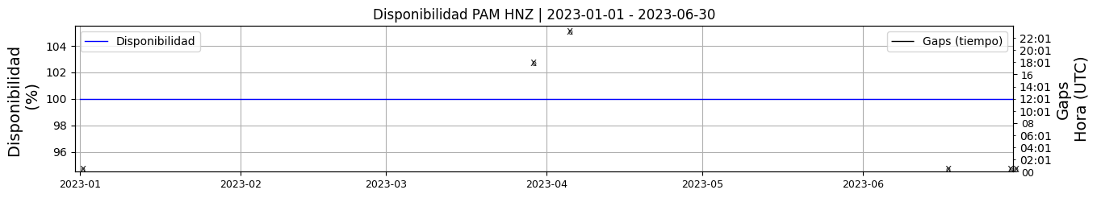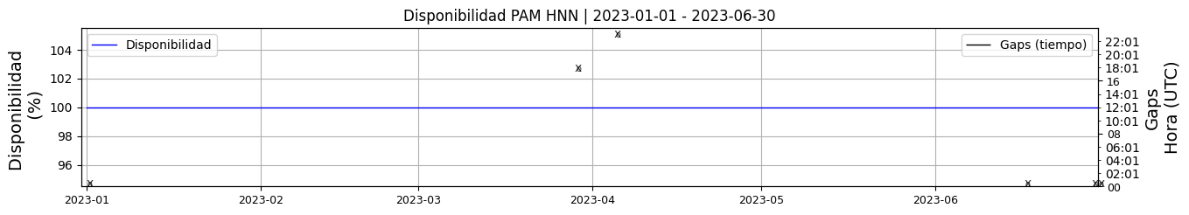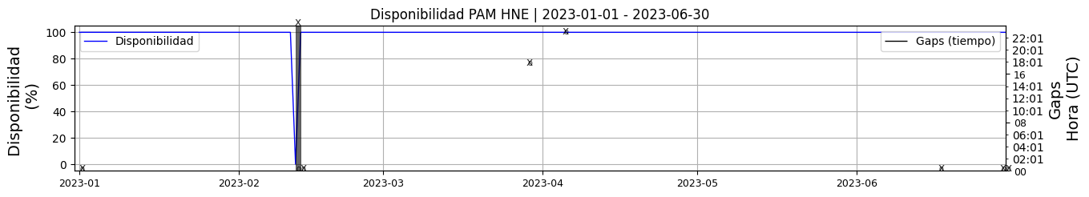 **Figura 1.** Gráfica de disponibilidad en los datos de la estación PAM en sus tres componentes.  
  
**1.2 Gaps y Overlaps**Durante el período revisado, el análisis de los gaps y overlaps evidencia la presencia de overlaps en todos los meses.

**Comportamiento de gaps y overlaps en el semestre para las tres componentes  
  
Gaps**Z | número de gaps: 6, máximo: 1, promedio: 0.03  
N | número de gaps: 6, máximo: 1, promedio: 0.03  
E | número de gaps: 7, máximo: 1, promedio: 0.04  
  
**Overlaps**Z | número de overlaps: 42, máximo: 4, promedio: 0.23  
N | número de overlaps: 42, máximo: 4, promedio: 0.23  
E | número de overlaps: 42, máximo: 4, promedio: 0.23  
  
  
  
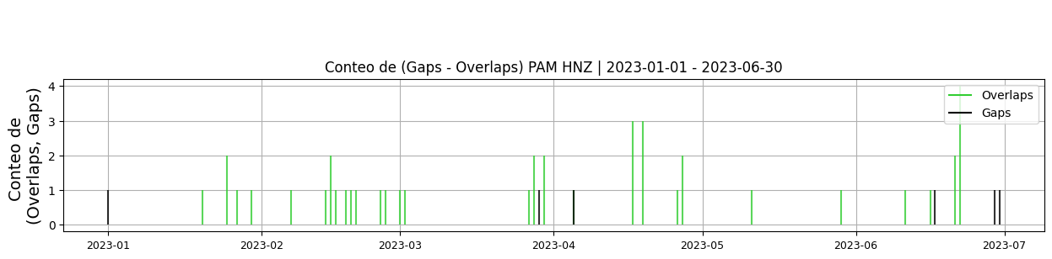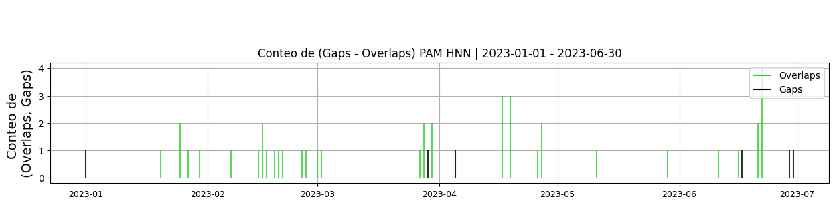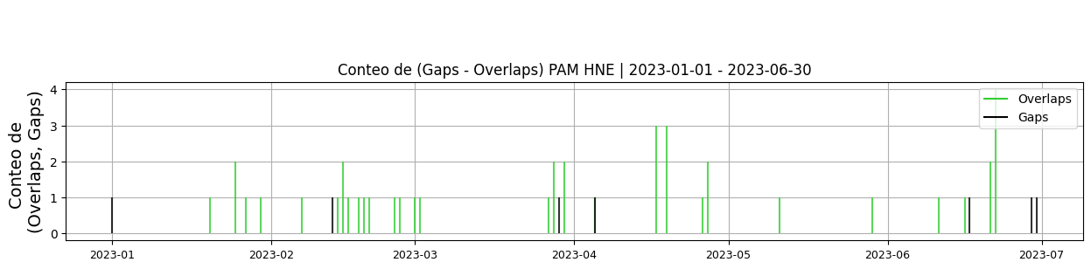 **Figura 2.** Gráfica de gap y overlaps en los datos de la estación PAM en sus tres componentes.  
  
**2. Calidad**La estación presentó el comportamiento esperado para este tipo de dispositivo.  
  
**2.1 Offset**Los niveles de offset en las tres componentes presentaron un comportamiento dentro de los rangos deseables.  
  
**Comportamiento de offset en el semestre para las tres componentes**Z | mínimo: 13679.0, máximo: 15062.7, promedio: 14543.24  
N | mínimo: 8639.5, máximo: 10063.6, promedio: 9403.43  
E | mínimo: 6577.2, máximo: 8500.9, promedio: 7290.98  
  
  
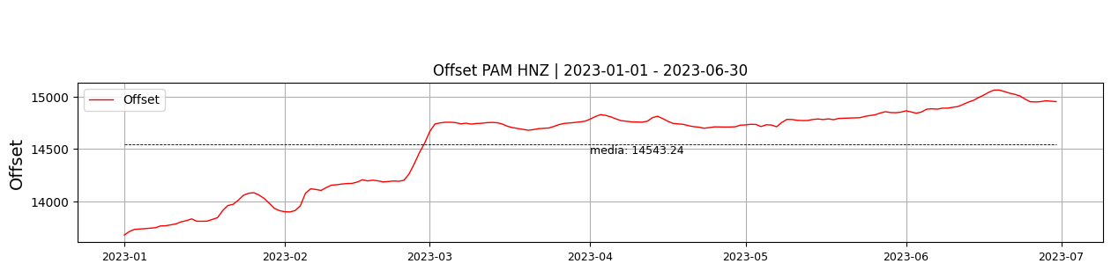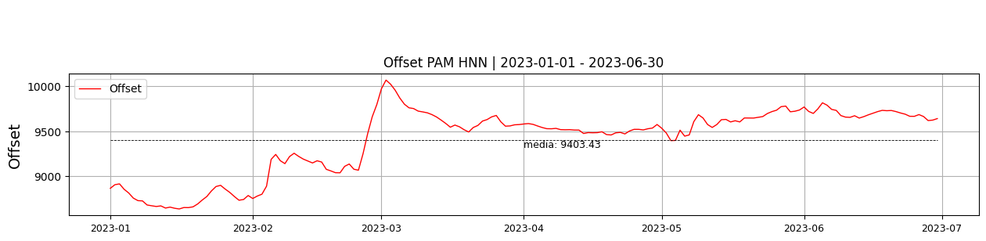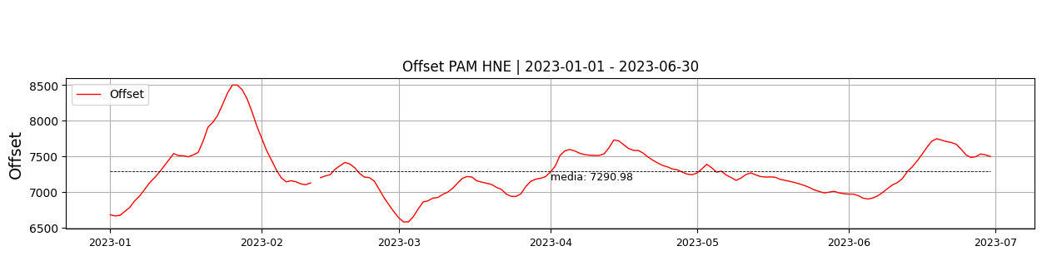  
 **Figura 3.** Gráfica de offset en los datos de la estación PAM en sus tres componentes.  
  
**2.2 Análisis de ruido  
  
Porcentaje fuera de las curvas de Peterson de la media del espectro probabilístico de densidad de potencia (%PPSD) y picos**El %ppsd es el porcentaje de cuánto de la media del espectro de ruido de la estación se encuentra por fuera de las curvas de Peterson, Para las estaciones de aceleración este %ppsd se espera que esté alrededor del 30% y esto nos dirá que las frecuencias registradas se encuentran dentro de lo normal o no.  
  
**Comportamiento del %ppsd y picos en el semestre para las tres componentes.**Z | promedio %ppsd: 36.66, número de picos: 74, máximo de picos: 3  
N | promedio %ppsd: 34.97, número de picos: 43, máximo de picos: 3  
E | promedio %ppsd: 35.03, número de picos: 68, máximo de picos: 4  
  
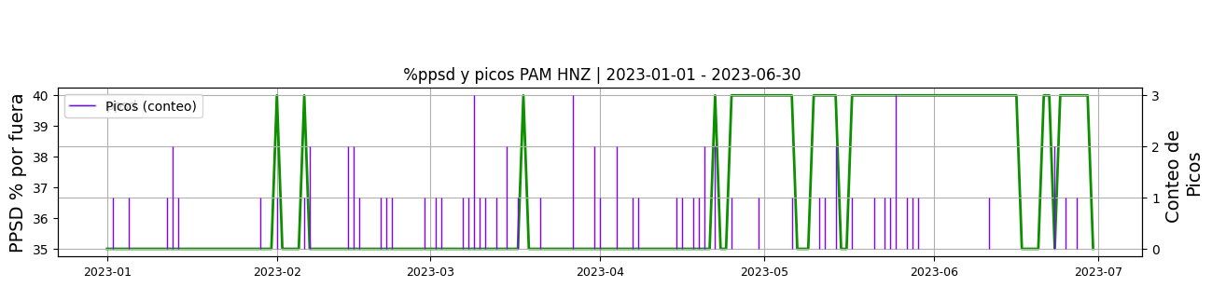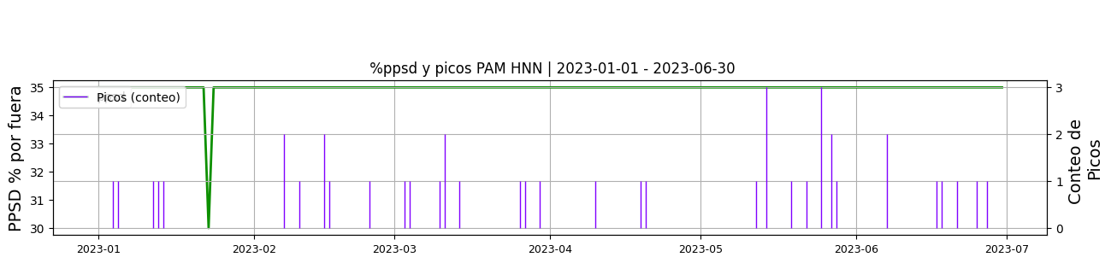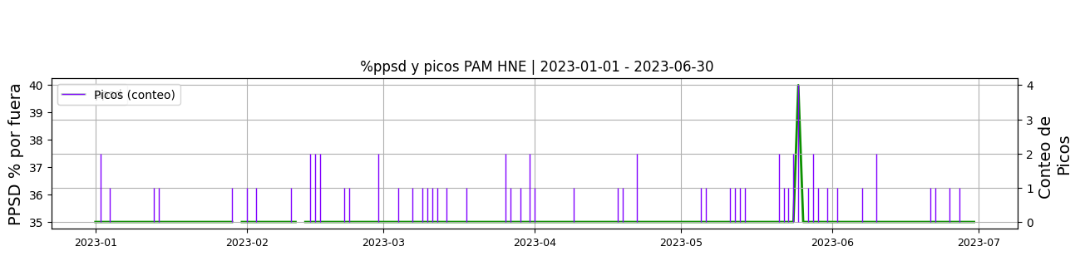 **Figura 4.** Gráfica de %ppsd y picos en los datos de la estación PAM en sus tres componentes.  
  
**Espectro**La señal presenta múltiples picos a lo largo del semestre en las tres componentes.  
El análisis de ruido evidencia que las tres componentes presentan en general buen comportamiento dentro de las curvas de Peterson, con un %ppsd promedio de 35 para todas las componentes lo que indica un comportamiento esperado de la señal.  
  
  
  
  
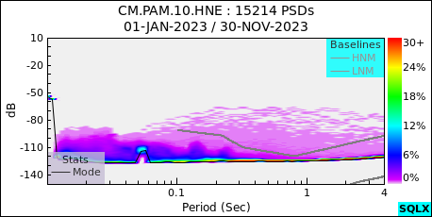 **Figura 5.** Espectro de ruido en los datos de la estación PAM.  
  
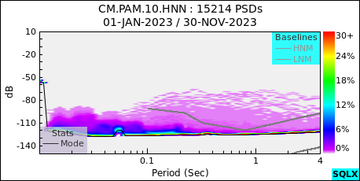 **Figura 6.** Espectro de ruido en los datos de la estación PAM.  
  
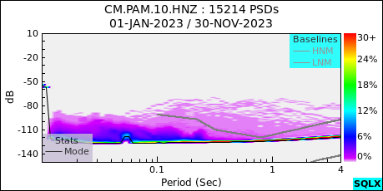 **Figura 7.** Espectro de ruido en los datos de la estación PAM.  
  
 **Figura 8.** Espectro de ruido en los datos de la estación PAM.  
  
 **Figura 9.** Espectro de ruido en los datos de la estación PAM.  
  
 **Figura 10.** Espectro de ruido en los datos de la estación PAM.  
  
 **3. Última visita**La última visita a la estación fue el 2022-12-05 por Juan Manuel Solano realizando mantenimiento correctivo, se inunda feed de antena satelital, se desmonta e impermeabiliza corneta, se limpian paneles solares y antena satelital, revision estado instrumentos.  
  
  
  
**4. Recomendaciones**El equipo instalado desde el 2017-11-08 es un Güralp Fortis S/N: TF036  
Puede ser un bug de la app  
  
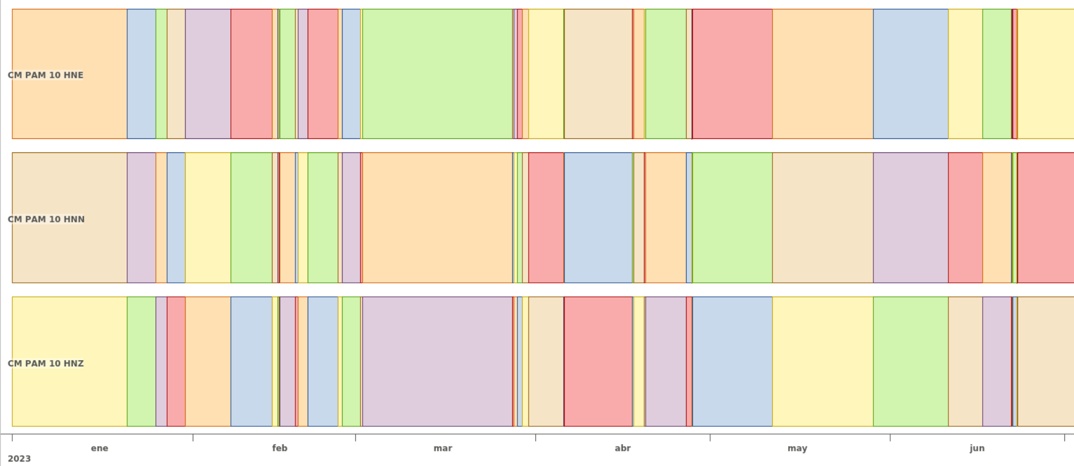 **Figura 11.**  Imagen de apoyo de la estación PAM.